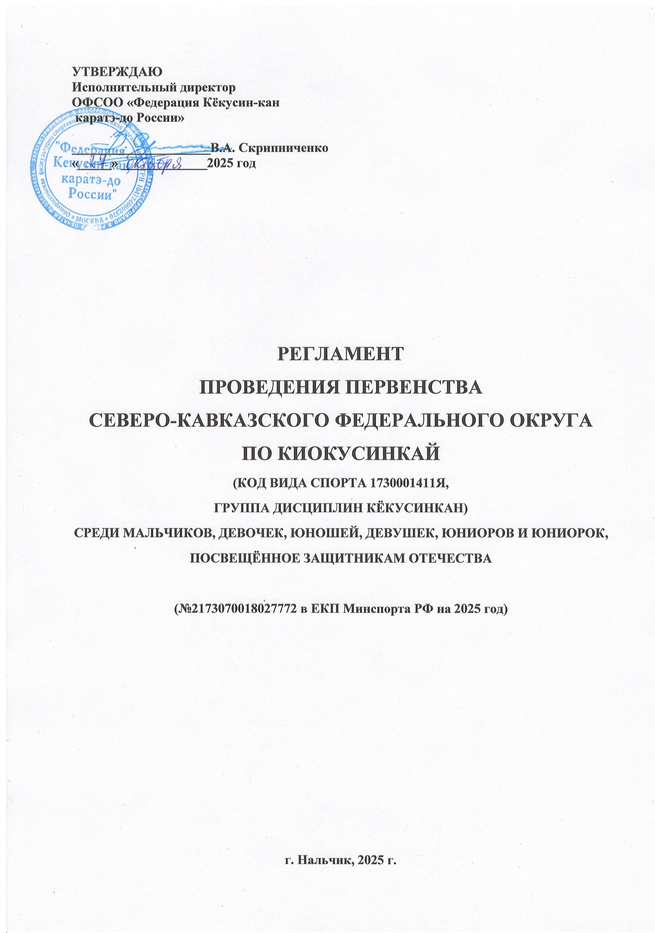
1. Место и сроки проведения соревнований

Соревнования будут проходить 28.11 – 01.12.2025 г. по адресу: г. Нальчик, ул. Ашурова 1/1, Центр развития современного пятиборья.

2. Организаторы и проводящие организации

- ОФСОО «Федерация Кёкусин-кан каратэ-до России»;
- ОФСОО «Федерация Кёкусин-кан каратэ-до» по Кабардино-Балкарской Республике;
- Министерство спорта Российской Федерации;
- Министерство спорта Кабардино-Балкарской Республики.

Непосредственное проведение соревнований возлагается на главную судейскую коллегию (ГСК).

Организационный комитет:
Председатель оргкомитета – Кармоков Амурбек Хачимович (1 дан, 1СК)
Главный судья соревнований – Махов Роман Сергеевич (3 дан, СВК)
Главный секретарь соревнований – Неведров Валерий Александрович (2 дан, СВК)

Адрес оргкомитета:
360000, Нальчик, ул. Братьев Кушховых, 93.
Е-mail: daidzi_clud2002@mail.ru, тел.: +7 (938) 077-43-81.

E-mail: kristina.sautich@gmail.com, тел.: +7 (928) 078-79-59.

3. Цели и задачи

3.1. Целями проведения соревнований являются:
- долг памяти павшим воинам, участникам специальной военной операции;
- воспитание патриотизма у молодого поколения;
- формирование высоких нравственных и физических качеств, всестороннего развития личности;
- привлечения детей и молодёжи к занятиям спортом, здоровому образу жизни;
- укрепление дружбы между спортсменами различных городов;
- повышения уровня мастерства спортсменов, выявления сильнейших бойцов;
3.2. Задачами проведения соревнований являются:
- подготовка спортивного резерва;
- повышение уровня спортивного мастерства;
- популяризация и развитие киокусинкай в Кабардино-Балкарской Республике;
- выявление сильнейших спортсменов для формирования составов спортивных сборных команд Кабардино-Балкарской Республики для участия во всероссийских соревнованиях.

4. Требования к участникам и условия их допуска

4.1. В спортивных соревнованиях участвуют сильнейшие спортсмены регионов Российской Федерации.
4.2. К спортивным соревнованиям допускаются члены Федерации Кёкусин-кан каратэ-до России, спортсмены спортивных сборных команд регионов Российской Федерации входящие в Ассоциацию Киокусинкай России.
От одного региона Российской Федерации может быть заявлена только одна спортивная сборная команда. Дополнительно в состав делегации входит 1 судья первой или всероссийской судейской категории, при участии от субъекта более 8 спортсменов – 2 судей первой или всероссийской судейской категории имеющие официальную аккредитацию судей по виду спорта киокусинкай (Приложение 3).
4.3. К участию в личных видах программы спортивных соревнований допускаются спортсмены: мальчики, девочки (10-11 лет); юноши, девушки (12-13 лет); юноши, девушки (14-15 лет); юниоры, юниорки (16-17 лет). Для участия в спортивных соревнованиях указанное количество лет спортсмену должно исполниться до дня начала соревнований (день начала соревнований - день мандатной комиссии). Количество заявленных спортсменов в виде программы от региона Российской Федерации не ограниченное.
4.4. Дополнительно в состав команды могут входить:
- официальный представитель команды;
- врач команды (если таковой имеется);
- судьи. Судья должен иметь индивидуальную судейскую форму, установленную Регламентом судейской коллегии ФККР (п.5).
4.5. Каждый участник, допущенный к соревнованиям должен иметь:
- белое доги и пояс, соответствующий квалификации (не ниже 8 кю) спортсмена-участника, при этом обязательны нашивки и эмблемы в соответствии с правилами кёкусинкан; нашивки и эмблемы на доги других федераций не допускаются и при их наличии спортсмен будет дисквалифицирован (исключение члены других федераций).
- спортивный разряд по виду спорта киокусинкай (10-11 лет не ниже 2 юн., 12-13 лет не ниже 1 юн., 14-17 лет не ниже 2 сп.)
- индивидуальную раковину на пах для мальчиков, юношей и юниоров – обязательны для всех категорий; для девочек, девушек и юниорок – по желанию;
- нагрудник установленного образца – для девочек, девушек и юниорок;
- протекторы на голень и подъем стопы – обязательны для всех категорий;
- накладки на руки установленного образца (тканевые с поролоновой прослойкой) – обязательны для всех категорий;
- шлем – обязательны для участников обоих полов;
- капа (протектор ротовой полости) – по желанию, кроме случая, когда спортсмен носит брекеты.
- наколенники, налокотники – по желанию.
Фиксатор пояса обязателен для участников категорий «кумитэ» в соответствии с правилами ФККР.

Примечание
Участницам разрешается использовать протектор на грудь следующего образца: верхняя граница протектора – на уровне вторых ребер, нижняя граница протектора – не ниже края реберных дуг, боковые границы протектора – по передним подмышечным линиям; жесткий протектор должен защищать как минимум груди; протектор не должен иметь открытых пластиковых элементов.
Разрешается использовать протекторы на голень и подъем стопы в виде эластичного чулка белого цвета с использованием уплотнителя толщиной не более 1 см. Использование пластиковых щитков, вставок запрещено.
Разрешается использовать наколенники и налокотники в виде эластичного чулка белого цвета с использованием уплотнителя толщиной не более 1 см. Использование пластиковых щитков, вставок запрещено.

При нарушении любого из вышеперечисленных пунктов спортсмен не будет допущен к соревнованиям.
При неявке спортсмена на татами после объявления его фамилии в течение 1 минуты спортсмену засчитывается поражение.

5. Заявки

5.1 ВНИМАНИЕ!
Заявки на участие и судейство (Приложения 1, 3), а также запись на мандатную комиссию принимаются не позднее 20 ноября на эл. почту:
daidzi_club2002@mail.ru, тел.: +7 (938) 077-43-81.

Заявки на размещение (Приложение 4), направляются не позднее 20 ноября на эл. почту:
Hoteilrussia07@mail.ru , тел.: +7 (929) 885-68-85.
Адрес гостиницы: г. Нальчик, проспект Ленина, 32 гостиница «Россия», ООО «Русь».
5.2. На комиссии по допуску принимается только оригинал заявки установленной формы в печатном виде. Оригинал заявки на участие в спортивных соревнованиях должен быть подписан руководителем органа исполнительной власти субъекта Российской Федерации в области физической культуры и спорта, подписан руководителем аккредитованной региональной спортивной федерации (АКР) и заверен печатью данной федерации, подписан врачом и заверен личной печатью врача, который обязан заверить допуск каждого спортсмена. Количество допущенных спортсменов в заявке указывается прописью. (Приложение 1).
Если допуск в заявке не подписан врачом и физкультурно-спортивным диспансером, необходимо сдать справку о допуске из другого медучреждения и копию лицензии этой медицинской организации на осуществление работ (услуг) по лечебной физкультуре и спортивной медицине, заверившей справку.

Допуск спортсменов к спортивным соревнованиям по медицинским показаниям осуществляется не ранее чем за 30 дней до начала соревнований.
Заявка должна быть одна от субъекта РФ.

Заявки в печатном виде и иные необходимые документы представляются в мандатную комиссию в одном экземпляре в день приезда.

Несвоевременно поданные или неправильно оформленные заявки не принимаются.

ВНИМАНИЕ! Подпись факсимиле на заявке считается недействительной! Заявки на участие и мед.справки с отсканированными печатями и факсимиле на комиссии по допуску не принимаются! Сканы/копии документов также не принимаются (кроме лицензии медучреждения)!

5.3. К заявке прилагаются следующие документы на каждого спортсмена:
- паспорт гражданина Российской Федерации, для лиц моложе 14 лет – свидетельство о рождении и справка из школы с фотографией и печатью учебного заведения на фотографии.
- зачетная классификационная книжка и будо-паспорт;
- страховой полис обязательного медицинского страхования;
- оригинал договора страхования от несчастного случая на спортивных соревнованиях по киокусинкай, действительный на дни проведения соревнований (29 ноября).
- разрешение от родителей спортсмена на участие в данных соревнованиях с указанием места и сроков проведения соревнований (Приложение 2).
5.4. Любая спортивная сборная команда или официальное лицо (тренер, представитель), допустившие неспортивное поведение, включая проявление неуважения, агрессии, грубости в отношении судейской коллегии, организационного комитета, спортсменов или гостей соревнований подлежат немедленной дисквалификации.

6. Программа соревнований

Соревнования по кумитэ проводятся в следующих возрастных и весовых категориях:
мальчики | 10-11 лет | вес 30 кг., 35 кг., 40 кг., 45 кг., 50 кг., 55 кг., 55+ кг.
девочки | 10-11 лет | вес 30 кг., 35 кг., 40 кг., 45 кг., 50 кг., 55 кг., 55+ кг.
юноши  девушки | 12-13 лет  12-13 лет | вес 30 кг., 35 кг., 40 кг., 45 кг., 50 кг., 55 кг., 55+ кг.  вес 30 кг., 35 кг., 40 кг., 45 кг., 50 кг., 55 кг., 55+ кг.
юноши | 14-15 лет | вес 40 кг., 45 кг., 50 кг., 55 кг., 60 кг., 65 кг., 65+ кг.
девушки | 14-15 лет | вес 40 кг., 45 кг., 50 кг., 55 кг., 60 кг., 65 кг., 65+ кг.
юниоры | 16-17 лет | вес 50 кг., 55 кг., 60 кг., 65 кг., 70 кг., 75 кг., 75+ кг.
юниорки | 16-17 лет | вес 50 кг., 55 кг., 60 кг., 65 кг., 65+ кг.

7. Расписание мероприятий соревнований:

28 ноября 2025 г. (пятница) – Заезд и размещение участников соревнований
28 ноября 2025 г. (пятница) – Регистрация участников: 11:00 – 18:00
28 ноября 2025 г. (пятница) – Судейский семинар: 18:00 – 20:00
29 ноября 2025 г. (суббота) – Соревновательный день
30 ноября 2025 г. (воскресенье) – Отъезд участников соревнований
Детальное расписание соревновательных дней будет выдано представителям команд на мандатной комиссии, которая будет проходить по адресу: г. Нальчик, ул. Ашурова 1/1, Центр развития современного пятиборья.

8. Регламент поединков

Мальчики и девочки 10-11 лет:
2 минуты + 1 минута + взвешивание (учитывается разница в весе 2,5 и более килограмм), если вес бойцов равный + 1 минута с обязательным решением судей.

Юноши и девушки 12-13 лет:
2 минуты + 1 минута + взвешивание (учитывается разница в весе 2,5 и более килограмм), если вес бойцов равный + 1 минута с обязательным решением судей.

Юноши и девушки 14-15 лет:
2 минуты + 2 минуты + взвешивание (учитывается разница в весе 2,5 и более килограмм), если вес бойцов равный + 1 минута с обязательным решением судей.

Юниоры и юниорки 16-17 лет:
2 минуты + 2 минуты + взвешивание (учитывается разница в весе 2,5 и более килограмм), если вес бойцов равный + 2 минуты с обязательным решением судей.

При неявке спортсмена на татами после объявления его фамилии в течение 1 минуты спортсмену засчитывается поражение.

9. Условия подведения итогов

9.1. Условия подведения итогов в личном первенстве:
Соревнования по кумитэ проводятся по системе с выбыванием после одного поражения, согласно правилам соревнований. В каждом виде программы состоится бой за третье место.
9.2. Условия подведения итогов общекомандного зачета:
В командном зачете среди регионов РФ подсчитываются очки участников команд во всех весовых и возрастных категориях: за первое место – три очка, за второе место – два очка, за третье место – одно очко. В случае равенства суммы очков у двух или более команд, преимущество имеет та, у которой больше первых мест, затем учитываются вторые места, далее – третьи места. В последнюю очередь учитывается количество заявленных спортсменов.
9.3. Предоставление официальных итогов результатов соревнований на бумажном и электронном носителях производится организаторами в ОФСОО «Федерация Кёкусин-кан каратэ-до России», не позднее, чем через 10 дней после окончания турнира.

10. Награждение

10.1. Победители и призёры награждаются дипломами соответствующих степеней, медалями и кубками.
10.2. Спортивные сборные команды регионов, занявшие 1-3 места по итогам командного зачета, награждаются кубками и дипломами соответствующих степеней.

11. Финансовые условия участия

11.1. Все финансовые расходы по проведению турнира возлагаются на организаторов турнира.
11.2. Проезд, проживание, питание участников – за счет командирующих организаций.

12. Страхование

Участие в спортивных соревнованиях осуществляется только при наличии действующего договора страхования жизни и здоровья от несчастных случаев (спортивной страховки), который представляется в комиссию по допуску на каждого участника спортивных соревнований.

Регламент проведения соревнований детализирует Положение, утвержденное Министерством спорта РФ на 2025 год, и не является основанием для оформления командировочных удостоверений.
Официальное положение Вы можете найти на сайте Министерства спорта РФ: http://www.minsport.gov.ru
На сайте Федерации Кёкусин-кан каратэ-до России:
http://www.kyokushinkan.ru/
И на почте каждого регионального представителя ОФСОО «Федерация Кёкусин-кан каратэ-до России».

